**Тема 2. Теория антенн**

**Лекция 10.** Диэлектрические антенны и антенны с вращающейся поляризацией.

План лекции

1. Антенны с вращающейся поляризацией

2. Антенны поверхностных волн

## Антенны с вращающейся поляризацией

### Поляризационные параметры антенны. Способы получения вращающейся (круговой) поляризации

При изучении дисциплины «Электродинамика и РРВ» было установлено, что поляризация излучаемых волн описывается поляризационной характеристикой – зависимостью амплитуды напряженности поля волны от угла разворота в картинной плоскости, перпендикулярной к направлению распространения волны. В общем случае поляризационная характеристика антенны (излучаемой ею волны) имеет форму эллипса (рис. 8.1).

В свою очередь, поляризационная характеристика может быть представлена рядом поляризационных параметров:

а) коэффициентом эллиптичности



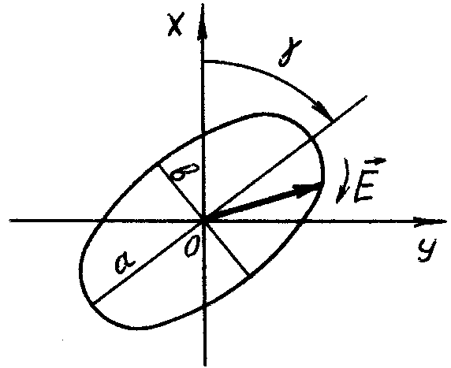

Рисунок 8.1

б) углом наклона большой оси эллипса ,

в) направлением вращения вектора . Условно принято считать, что при правом вращении , при левом .

Поляризационные параметры позволяют без построения эллипса составить представление о характере поведения вектора  исследуемой волны.

Анализируя поляризационную характеристику, можно заметить, что эллипс способен вырождаться либо в окружность, либо в отрезок прямой линии. Поэтому частными видами поляризации могут быть: линейная, эллиптическая и круговая (рис. 8.2, 8.3, 8.4).

При линейной поляризации волны конец вектора  совершает возвратно-поступательное движение в одной плоскости, а эллипс вырождается в линию (рис. 8.2). Коэффициент эллиптичности для такой поляризации .

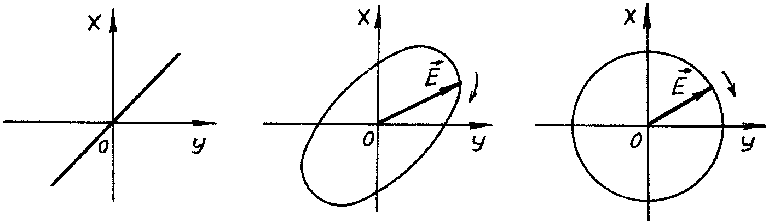

Рисунок 8.2 Рисунок 8.3 Рисунок 8.4

Эллиптическая поляризация характерна тем, что при распространении волны вектор  совершает вращательное движение, а его величина не остается постоянной (рис. 8.3). Коэффициент эллиптичности лежит в пределах



Круговая поляризация будет наблюдаться в том случае, когда эллипс вырождается в окружность. Коэффициент эллиптичности становится равным единице, а вектор , вращаясь вокруг направления распространения, остается постоянным (рис. 8.4).

Поскольку эллиптическая поляризация является наиболее общим видом, а линейная и круговая – это ее частные случаи, необходимо решить вопрос о том, каким образом можно получить волну с вращающейся поляризацией. Из «Электродинамики» известно, что для получения волны с вращающейся поляризацией необходимо выполнить следующие условия:

а) необходимо наличие двух источников линейно поляризованных волн;

б) плоскости поляризации их должны быть взаимно перпендикулярными;

в) взаимный фазовый сдвиг  между волнами, создаваемыми каждым из источников, должен быть в пределах



чаще всего 90º;

г) частоты волн, излучаемых источниками, должны быть одинаковыми;

д) при круговой поляризации амплитуды волн должны быть одинаковыми.

При создании антенн с вращающейся поляризацией всегда стремятся выполнить эти условия.

Для создания реальных радиотехнических устройств представляют интерес вопросы поляризационного согласования передающей и приемной антенн или поляризационных параметров падающей волны и приемной антенны. В связи с этим рассмотрим условия, при которых передающая и приемная антенны оказываются полностью согласованными по поляризации или полностью развязаны.

Под полным согласованием антенн по поляризации будем понимать такую ситуацию, когда приемная антенна принимает энергию волны заданного вида поляризации с максимальной эффективностью.

Для того чтобы количественно охарактеризовать степень согласованности двух антенн или электромагнитной волны и приемной антенны, вводится коэффициент поляризационной согласованности

 (8.1)

где  – мощность на выходе приемной антенны при полном поляризацион ном согласовании;  – мощность на выходе приемной антенны при реальном поляризационном согласовании.

Коэффициент поляризационной согласованности будет изменяться в пределах .

Антенны, для которых =1, называются полностью согласованными, а при = 0 – полностью развязанными.

Для практических расчетов коэффициент поляризационной согласованности выражается через параметры поляризационных характеристик передающей и приемной антенн:

 (8.2)

где ,  – коэффициенты эллиптичности передающей и приемной антенн соответственно;  – угол между проекциями больших осей эллипсов поляризации на картинную плоскость.

Некоторые характерные случаи, иллюстрирующие зависимость коэффициента  от параметров поляризационных характеристик антенн и сигналов, а также от их взаимного расположения, показаны на рис. 8.5 (сплошными линиями – поляризационные характеристики передающих антенн, а штриховыми – приемных). В частности, случаи полной поляризационной согласованности (=1) приведены на рис. 8.5, а, г, ж. Варианты полной поляризационной развязки – на рис. 8.5, б, д, е, з.

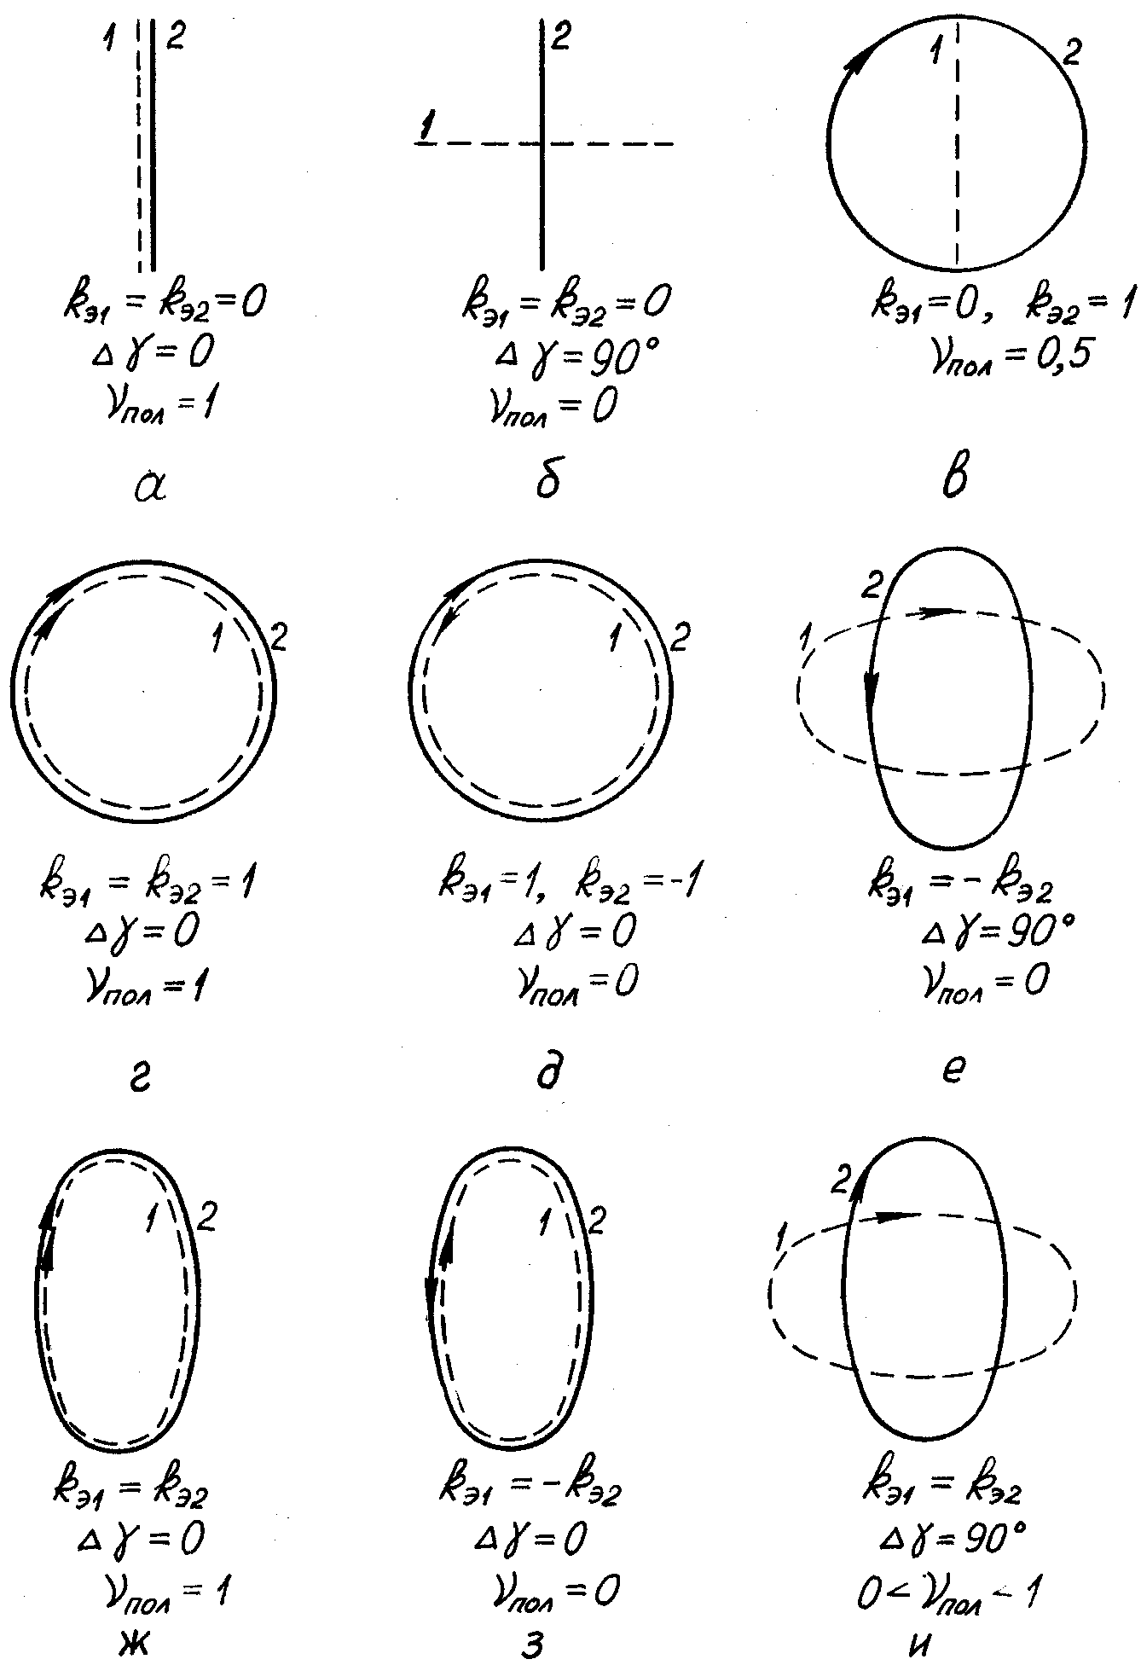

Рисунок 8.5

### Конструкции вибраторных и рупорных антенн с вращающейся поляризацией

В дециметровом и метровом диапазонах волн для создания волны с вращающейся поляризацией применяют турникетные (вибраторные) антенны, в сантиметровом диапазоне эта задача решается с помощью специальных рупорных антенн.

Турникетная антенна состоит из двух вибраторов, расположенных взаимно перпендикулярно в одной плоскости и питаемых токами одинаковой частоты, амплитуды которых также одинаковы, а фазы отличаются на  (рис. 8.6). Плечи 1, 3 образуют один симметричный вибратор, а плечи 2, 4 – второй. Для обеспечения нужного сдвига фаз токов длина отрезка питающей линии  больше  на .

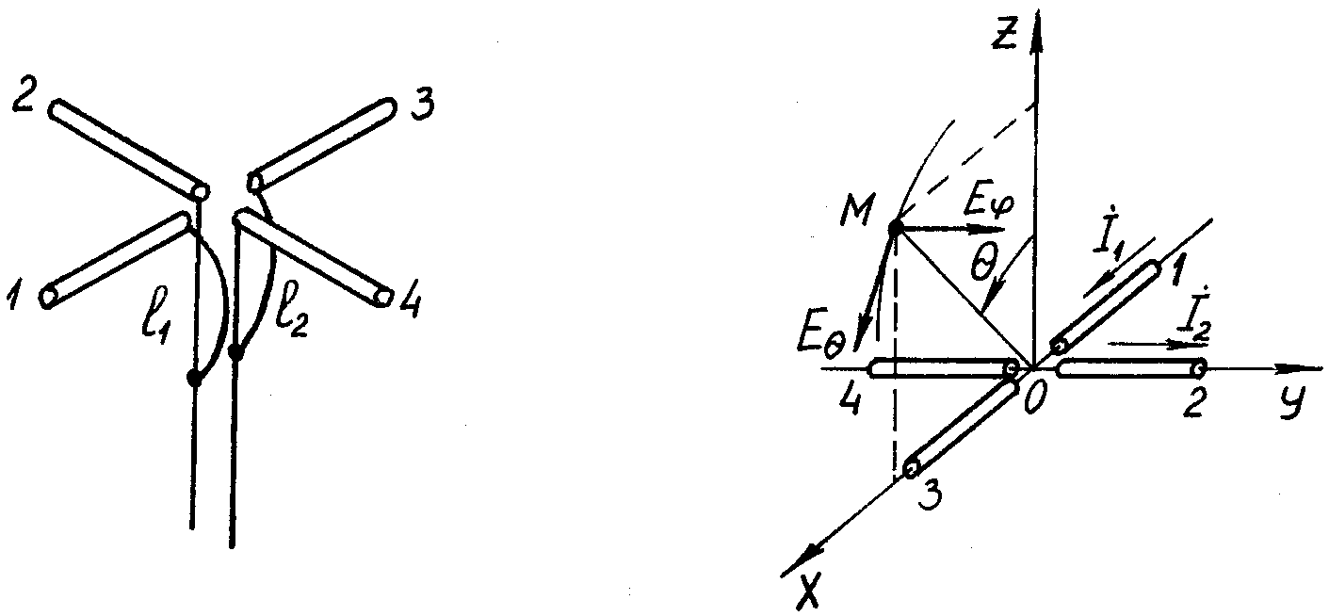

Рисунок 8.6 Рисунок 8.7

Определим напряженность поля в точке наблюдения *М*, лежащей в плоскости *XOZ* (рис. 8.7). Электрическое поле имеет две составляющие  и , создаваемые первым и вторым вибраторами соответственно. Для их описания воспользуемся полученным ранее выражением для поля вибратора, при этом учтем, что угол  в данном случае отсчитывается от нормали к вибратору

 (8.3)

 (8.4)

Обозначим выражения в скобках через  и, учтя соотношение , получим



В направлении =0° составляющие  и  оказываются равными , взаимно перпендикулярными и имеющими сдвиг по фазе 90° за счет питания, т. e. выполняются все требования, необходимые для создания круговой поляризации. Следовательно, в направлении оси *Z* излучается волна с круговой поляризацией, имеющая коэффициент эллиптичности, равный единице.

В направлении оси *X* () составляющая , поэтому излучается волна с линейной горизонтальной поляризацией.

В промежуточных направлениях наблюдается эллиптическая поляризация, причем большая ось эллипса горизонтальна (). Коэффициент эллиптичности равен .

Характеристики направленности в плоскости *XOZ* для меридианальной и азимутальной составляющих поля имеют вид



Исследования показали, что если рассматривать поле турникетной антенны в вертикальной плоскости, повернутой на произвольный угол , диаграмма направленности ее не меняется.

Таким образом, ДН турникетной антенны представляет собой некоторую поверхность вращения относительно оси *Z* близкую к сфере. Она не имеет ни нулей, ни глубоких провалов и потому относится к квазиизотропным (ненаправленным) антеннам.

В сантиметровом диапазоне волн антенны с вращающейся поляризацией обычно строятся на основе рупоров. В качестве примера рассмотрим антенну, устройство которой показано на рис. 8.8. Основу конструкции составляет отрезок волновода круглого сечения, в который помещена диэлектрическая пластина, развернутая под углом 45° к горизонту. Она выполняется из диэлектрика с большим значением диэлектрической проницаемости .

Волна *Н*10, распространяющаяся в прямоугольном волноводе, имеет вертикальную поляризацию. Переходя в круглый волновод, она трансформируется в волну типа *Н*11, также имеющую вертикальную поляризацию. Далее волна падает на диэлектрическую пластину, где вектор ее электрического поля можно представить в виде двух составляющих  и  (рис. 8.8, а), плоскости поляризации которых взаимно перпендикулярны.

Волна  распространяется с фазовой скоростью , присущей волне в круглом волноводе с воздушным заполнением (=1). Диэлектрик на нее оказывает незначительное влияние.

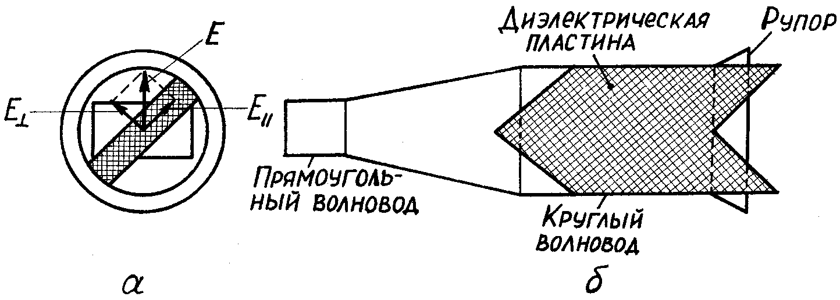

Рисунок 8.8

Волна  в основном распространяется в диэлектрике с величиной , составляющей несколько единиц (втягивается в пластинку) поэтому ее фазовая скорость будет меньшей

 (8.5)

Подбирая длину диэлектрической пластинки, можно добиться, чтобы волна  отставала по фазе от  на 90°. В результате их суперпозиции на выходе из пластинки имеет место волна с вращающейся поляризацией.

Поскольку условия распространения волн  и  различны, их амплитуды, после прохождения пластинки, оказываются не равны. Поэтому поляризация излучаемой волны будет эллиптическая. Практические исследования показывают, что для таких антенн коэффициент эллиптичности составляет 0,8–0,9, т. е. поляризация приближается к круговой.

С точки зрения конструктивного выполнения следует отметить, что торцевые стороны диэлектрической пластинки имеют вырезы, которые необходимы для уменьшения отражения электромагнитной волны от ее концов. Для достижения требуемой ширины диаграммы направленности, к круглому волноводу пристыковывается конический рупор или вся эта конструкция используется в качестве облучателя зеркальной антенны.

### Спиральные антенны. Устройство, принцип функционирования и направленные свойства

В дециметровом и метровом диапазонах для излучения волны с вращающейся поляризацией применяют спиральные антенны, которые представляют собой металлическую спираль, один конец которой свободен, а другой присоединяется к внутреннему проводнику коаксиального волновода (рис. 8.9, а). Наружный проводник волновода присоединяется к металлическому диску, служащему для ослабления задних лепестков и устранения токов на внешней поверхности волновода. В развернутом виде один из витков спирали, длина которого , показан на рис. 8.9, б.

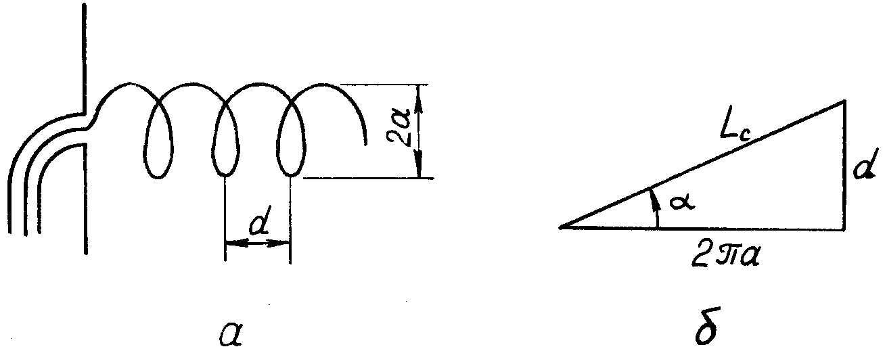

Рисунок 8.9

Под воздействием поля распространяющейся волны в спирали протекает СВЧ-ток. Строгое решение электродинамической задачи показывает, что в ней распространяется система волн с различными амплитудами и фазовыми скоростями, которые зависят от угла подъема спирали а и ее электрического размера .

Типы волн в спирали обозначаются *Т*n, где  – количество длин волн тока, укладывающихся в одном витке. Чаще всего используется волна *Т*1, при которой в одном витке спирали укладывается одна длина волны.

Изучим излучение одного витка спирали в этом случае.

На рис. 8.10 показаны распределения тока в длине одного развернутого витка (сплошной линией – в момент времени =0, а штриховой – в момент ). На горизонтальной оси графика отмечены характерные точки витка 1, 2, 3, 4, 5, соответствующие одноименным точкам на свернутых витках (рис. 8.11 и 8.12).

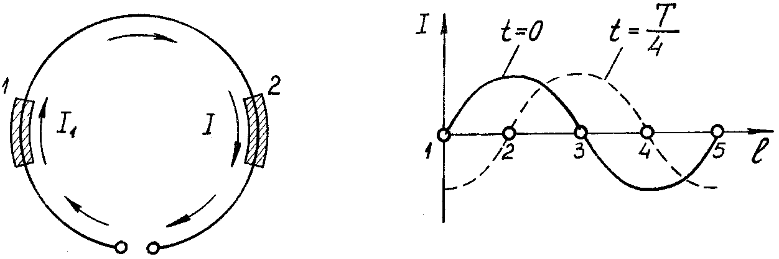

Рисунок 8.10

В момент = 0 представим виток как систему из двух изогнутых вибраторов, возбуждаемых синфазно, так как в точках 1, 3, 5 (рис. 8.11) токи равны нулю, а в точках 2 и 4 они максимальны и их направления показаны стрелками. Каждый из участков витка возбуждает электрическое поле, векторы которого  и . Результирующий вектор поля в этом случае ориентирован вертикально.

Через четверть периода в момент времени  (рис. 8.12) поле будет иметь горизонтальную поляризацию. Нетрудно заметить, что за время одного периода СВЧ-колебаний вектор  развернется на 360°. Таким образом, получаем круговую поляризацию излучаемой волны.

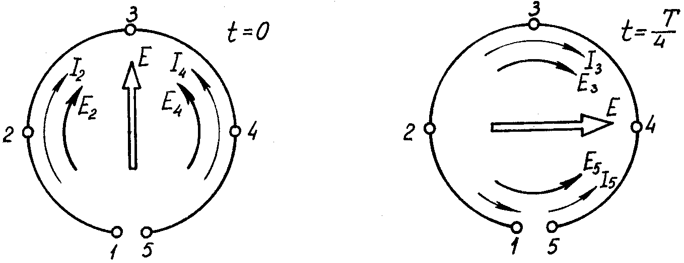

Рисунок 8.11 Рисунок 8.12

Максимум излучения витка направлен вдоль его оси. Обычно размеры спирали выбирают так, чтобы поля излучения всех витков складывались в осевом направлении. Такой режим широко применяется на практике и называется режимом осевого излучения.

Одиночный виток обладает слабыми направленными свойствами, для их улучшения применяют систему витков – спираль. Ее характеристику направленности можно приближенно описать, рассматривая спираль как линейную решетку, состоящую из ряда излучателей – витков. Решение этой задачи подробно описано в рекомендуемом учебнике.

Ширина диаграммы направленности спиральной антенны вычисляется по приближенной формуле:

 (8.6)

Обычно количество витков *N* не превышает 7–8, а ширина диаграммы принимает значения



Для получения более узких ДН применяют синфазную решетку спиральных излучателей.

Коэффициент направленного действия спиральной антенны вычисляется по эмпирической формуле

 (8.7)

Входное сопротивление рассчитывается с помощью выражения



Ориентировочно его активная составляющая равна 60–90 *Ом*. Реактивная составляющая входного сопротивления близка к нулю, так как в антенне обеспечивается режим бегущих волн. Поляризация поля близка к круговой при =0° и становится линейной при=90°. Направление вращения вектора  соответствует направлению намотки спирали.

Фазовый центр антенны, строго говоря, отсутствует. Его положение приближенно совпадает с геометрическим центром спирали и определяется экспериментально.

Для расширения полосы пропускания спирали выполняются коническими, но в этом случае существенно ухудшаются направленные свойства антенны.

## Антенны поверхностных волн

### Условия формирования поверхностной волны

Параметры антенн поверхностных волн во многом определяются свойствами этих волн. Поэтому целесообразно вначале изучить условия их формирования и основные характеристики.

Поверхностными называются волны, которые распространяются вдоль некоторой поверхности, как бы “прилипая» к ней. Для их возникновения на границе раздела двух диэлектрических сред с различными параметрами (рис. 8.13) необходимо, чтобы:

обеспечивалось падение волны из диэлектрика с большей диэлектрической проницаемостью  на поверхность диэлектрика с меньшей проницаемостью , т. е. , обычно =1, что соответствует воздуху;

угол падения волны был больше или равен критическому, когда наблюдается полное внутреннее отражение



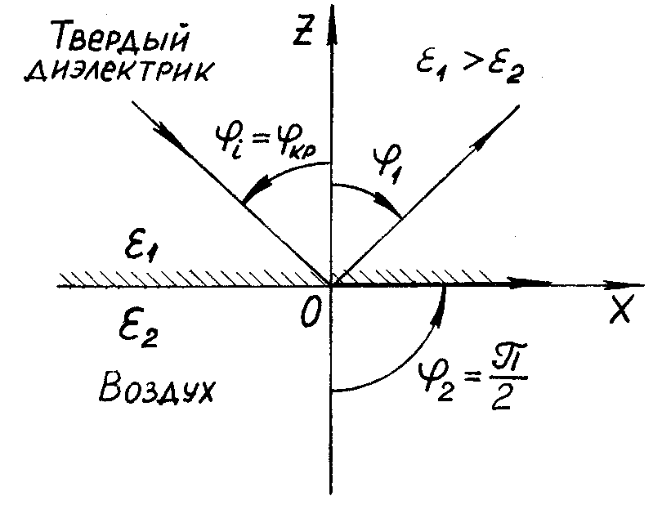

Рисунок 8.13

При выполнении этих условий волна из среды 1 не переходит в среду 2, а распространяется вдоль поверхности раздела. В данном случае закон преломления записывается в виде

 (8.8)

где  – показатели преломления 1 и 2 сред соответственно.

Учитывая, что =1 (вторая среда – воздух) перепишем выражение (8.8)



или

 (8.9)

Таким образом, критический угол  определяется показателем преломления более плотной – первой среды.

Задача нахождения поля волны, распространяющейся вдоль границы раздела сред, уже решалась при изучении «Электродинамики и РРВ», поэтому ограничимся лишь напоминанием основных свойств такой волны.

1. Поверхностная волна, распространяющаяся вдоль поверхности раздела двух сред, описывается системой уравнений:

 (8.10)

 (8.11)

 (8.12)

 (8.13)

 (8.14)

 (8.15)

из которых видно, что с увеличением координаты , т. е. по мере удаления от поверхности раздела сред, амплитуды составляющих поля убывают по экспоненциальному закону (рис. 8.14). Волна как бы “прилипает» к поверхности раздела сред.

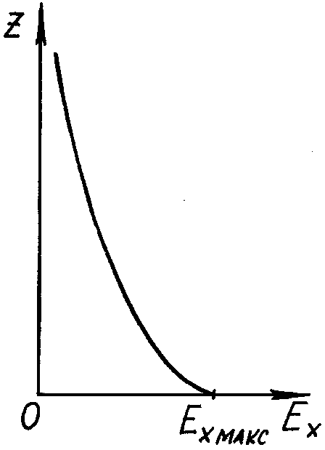

Рисунок 8.14

2. Поле поверхностной волны распространяется в направлении *ОХ* с фазовой скоростью, меньшей скорости света,



т. е. поверхностная волна – замедленная.

3. Поверхностная волна является плоской, но в данном случае она имеет продольную составляющую электрического поля .

Нами были рассмотрены условия создания поверхностной волны на границе раздела двух диэлектрических сред. Если же необходимо создать такую волну на границе воздуха и металла, то нужно обязательно выполнить условие



где  – фазовая скорость поверхностной волны.

Это достигается применением замедляющих систем, поверхностное сопротивление которых в общем виде можно описать формулой

 (8.16)

Подставив в выражение (8.19) значения из формул (8.11) и (8.15), получим



Отсюда следует, что поверхность раздела сред должна иметь реактивный (индуктивный) характер сопротивления. Такая поверхность называется импедансной. Она может быть создана с помощью металлической ребристой структуры, либо нанесением диэлектрика на поверхность металла. Вдоль импедансной поверхности (замедляющей системы) распространяется замедленная бегущая волна.

### Стержневая диэлектрическая антенна, конструкция, принцип функционирования и направленные свойства

Любая антенна поверхностной волны состоит из возбудителя и направителя. Возбудитель передает электромагнитную энергию из линии передачи в направитель. Вдоль направителя распространяется поверхностная волна.

По форме направителя антенны поверхностных волн подразделяют на плоские, стержневые и дисковые.

В качестве возбудителя стержневой диэлектрической антенны (рис. 8.15) используется отрезок волновода (прямоугольного или круглого), возбуждаемый с помощью штыря. Направителем служит диэлектрический стержень, выполненный из диэлектрика с большим значением диэлектрической проницаемости  и малыми потерями. В качестве такого материала используют плексиглас, полистирол, фторопласт, ситал, и др.

Фазовая скорость поверхностной волны на стержне зависит от коэффициента замедления, а он, в свою очередь, зависит как от материала (), так и от размеров его поперечного сечения :



Из графика этой зависимости (рис. 8.16) видно, что с уменьшением диаметра стержня фазовая скорость приближается к скорости света. Эта особенность используется для согласования стержня со свободным пространством. Чтобы не происходило отражения волны от его конца, стержень выполняется конусообразным. В его тонкой части фазовая скорость  приближается к скорости света , поэтому отражения минимальны.

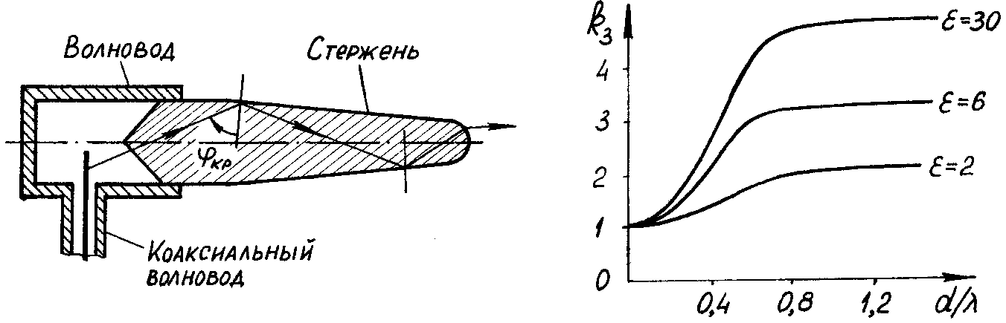

Рисунок 8.15 Рисунок 8.16

Отраженная волна в стержне практически отсутствует, если выполняются условия:

 (8.17)

Основным типом волны в диэлектрическом стержне является смешанная волна *НЕ*11 (рис. 8.17). Она напоминает структуру волны *Н*11 в круглом металлическом волноводе. Особенность ее заключается в том, что она поверхностная. Часть ее энергии переносится в стержне, а часть – в пространстве, окружающем стержень.

Стержневая диэлектрическая антенна излучает вдоль своей оси. Односторонняя направленность в ней достигается за счет того, что фаза питания каждого последующего элемента отстает по отношению к фазе питания предыдущего. Это достигается, если диэлектрический стержень конусообразный и его размеры выбраны в соответствии с выражениями (8.17).

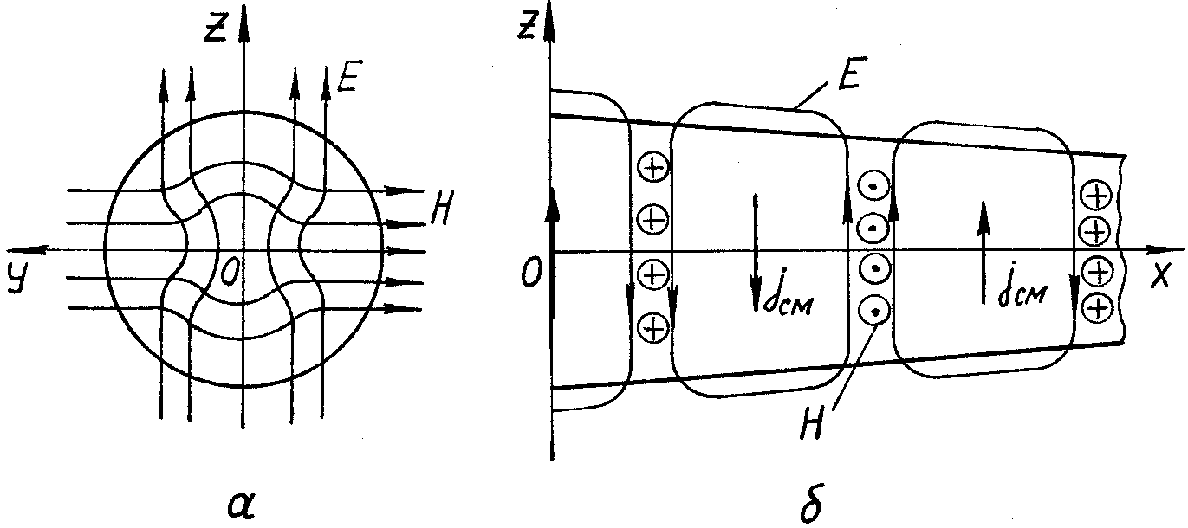

Рисунок 8.17

Диэлектрический стержень следует рассматривать как непрерывную системы вибраторов (дисков), возбуждаемых токами смещения, плоскости которых перпендикулярны оси стержня (рис. 8.18). Фазы этих токов изменяются пропорционально расстоянию от начала стержня, а амплитуды практически одинаковы.

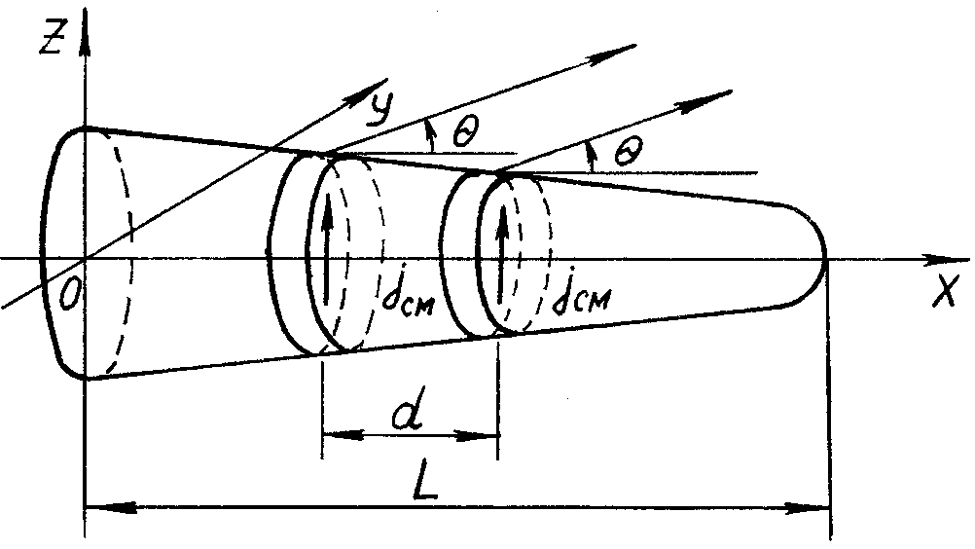

Рисунок 8.18

Характеристика направленности антенны записывается в соответствии с теоремой умножения диаграмм направленности:



где  – диаграмма направленности бесконечно тонкого диска с диаметром



Характеристики направленности одного диска в плоскостях Е и Н имеют вид

 (8.18)

 (8.19)

Перейдем от дискретного множителя системы к непрерывному



где  – волновое число для материала антенны



При этом в знаменателе множителя системы функцию  заменим ее аргументом, поскольку ширина диаграммы направленности антенны невелика.



Окончательно получим

 (8.20)

Оптимальная длина стержня, с точки зрения достижения максимального КНД, выбирается по формуле



Максимальное значение КНД стержневой антенны составляет



К достоинствам диэлектрической антенны относятся:

простота конструкции;

высокая механическая прочность;

влагоустойчивость и герметичность;

малые поперечные размеры;

сравнительно узкая диаграмма направленности (20–30°);

достаточно большая диапазонность;

хорошие аэродинамические качества.

Приведенные выше достоинства определили область применения стержневых диэлектрических антенн. Наиболее часто они используются в летательных аппаратах, где крепятся на консолях крыльев, киля и стабилизаторов. Их применяют также в качестве элементов антенных решеток сантиметрового диапазона.

### Стержневые и дисковые антенны поверхностных волн

Стержневая диэлектрическая антенна, обладая малыми габаритами, не позволяет создать узкую диаграмму направленности. Для этих целей используются стержневые антенны, в которых возбудителем является обычно либо рупор, либо симметричный вибратор с рефлектором, а направителем – металлический стержень с дисками, образующий гребенчатую замедляющую систему, вдоль которой распространяется поверхностная волна (рис. 8.19).

Принцип действия и расчет параметров стержневой антенны точно такие же, как и для стержневой диэлектрической. Ее достоинство заключается в более широкой полосе рабочих частот.

В тех случаях, когда требуется обеспечить ненаправленное излучение в горизонтальной плоскости (для связи с подвижными наземными объектами), применяются дисковые антенны поверхностных волн (рис. 8.20). В отличие от рассмотренных выше конструкций, они не обладают направленностью в плоскости диска.

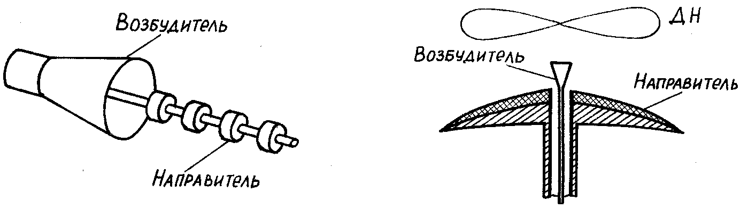

Рисунок 8.19 Рисунок 8.20

Для нахождения поля такой антенны ее представляют как непрерывную систему, состоящую из секторов с продольным излучением. Диаграмма направленности имеет вид тора, сплюснутого в вертикальном направлении (рис. 8.20).

В качестве возбудителей дисковых антенн обычно используются несимметричные вибраторы (штыри). Направитель антенны изготавливается в виде диэлектрического или ребристого диска, убывающего по толщине к краям, для обеспечения согласования его со свободным пространством.

В завершение следует отметить, что антенны поверхностных волн, как правило, используются в сантиметровом и реже в дециметровом диапазонах волн. Наряду с уже отмечавшимися достоинствами, они обладают рядом недостатков:

большим уровнем боковых лепестков;

большими потерями в направителе;

резким возрастанием габаритов с понижением частоты.